**小野妹子公園切土のり面変状調査**

**報　　　告　　　書**

**平成4年7月**

**報告者：湖青二丁目　藤村　健司**

**技術士（土質及び基礎、河川、砂防及び海岸・海洋）**

**地すべり防止工事士、地盤品質判定士**

切土のり面変状部

北西端擁壁変状部

**1．はじめに**

大津市ハザードマップに示されるとおり、小野妹子公園外周道路及び道路に隣接する宅地は、土砂災害特別警戒区域（レッドゾーン）と土砂災害警戒区域（イエローゾーン）に指定されている（図-1.1及び巻末添付図参照）。

一方、道路横のブロック積み擁壁から上部斜面は、三段の切土のり面となっており、おおむね1：1．2の傾斜が保たれている。この切土斜面が土砂災害警戒区域に指定されていない理由は不明である。また、図-1.1に示すように、滋賀県防災情報マップを参照すると、元々、当概のり面は「急傾斜地崩壊危険箇所（法的な規制はない？）」にも重複して指定されており、旧志賀町においては簡易鋼製のり枠によるのり面保護工が一部施工されている。

しかしながら、経年変化と共に、のり面小段に設置された側溝の閉塞等が見られ、一部、小規模な崩壊事例も見られたので、ここに報告を行うものである。

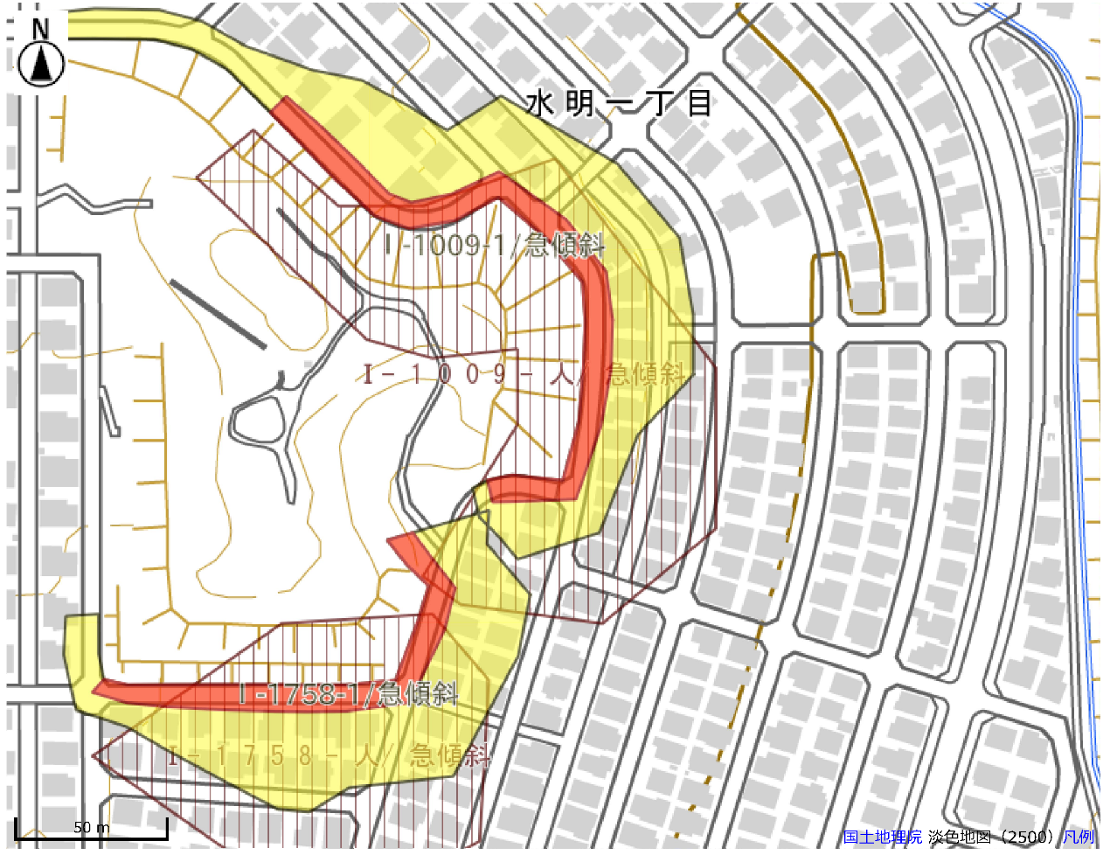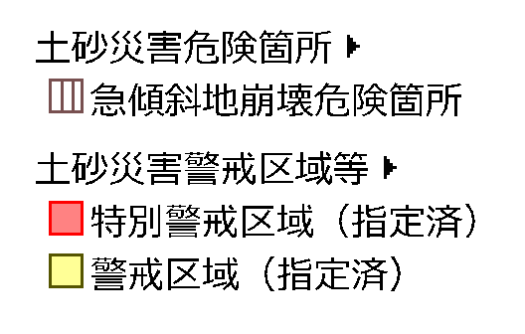

図-1.1 滋賀県防災情報マップより

**2．のり面の変状報告**

当概のり面自体は、ほぼ安定勾配で切土されているものと予想される。また、地質的には古琵琶湖層群の粘性土と砂質土で構成されているものと予想され、特に、流れ盤状に層が傾斜していない限り、地すべり性の崩壊も想定しにくい、比較的安定した古い地質（洪積層）である。



調査地



図-2.1 当該地域の表層地質図

しかしながら、今回調査を行った東側のり面の下から2段目に、小規模な滑落崖が発生しており、土塊が小段側に移動している箇所が見られた。また、この箇所に隣接して、のり面が薄く馬蹄状に侵食されており、薄い表層崩壊の前兆の可能性もある。

また、上記のり面の北側端部と、一つ上ののり面端部では、日当たりの問題もあるが、植生が雨水で流されてしまった形跡があり、土砂が露頭している状態である。また、この土砂の流出によって下位の側溝が完全に閉塞されており、あふれた雨水が、再度下位のり面の侵食を助長している形跡が見られる。

以上の現地踏査結果をまとめると以下の通りである。

1. 小規模な滑落崖からの土塊堆積は小さいことから、崩壊が起きても宅地まで達する可能性は小さいが、道路への滑落の可能性はある。
2. 当概のり面全体が、雨水侵食を受けており、薄いながらも表層崩壊の可能性を持っている。
3. のり面北側端部の植生が失われており、雨水侵食が発生している。、その結果、下位小段の側溝閉塞が発生し、表流水による下位のり面の再表層侵食が助長されている。

従って、早急に対策が望まれる点は以下の通りである。

1. 崩壊寸前の土塊を除去し、のり面の再整形＋植生
2. 閉塞された側溝の清掃と機能回復
3. 植生が失われた箇所の再植生
4. 可能なら、簡易鋼製のり枠が設置されていないのり面でののり枠施工
5. 公園全体の切土のり面部の定期的な側溝清掃による機能回復

特に、側溝閉塞は公園のり面切土のり面全体で発生していることから、定期的なメンテナンスが必要である。

図-2.2 小野妹子公園切土のり面部の変状箇所

|  |  |
| --- | --- |
| 草, 屋外, 建物, 電車 が含まれている画像  自動的に生成された説明  ハラミ出し  滑落崖 | ①-1  のり面途中に滑落崖（20ｃｍ程度）が発生し、土塊が下位方向に移動している |
| 草, 屋外, グリーン, フィールド が含まれている画像  自動的に生成された説明  滑落崖 | ①-2  のり面途中に発生した滑落崖（20ｃｍ程度）。約1ｍ程度長。 |
| 草の上に置かれている   | ②  小段側溝に発生した落ち葉による側溝閉塞 |

|  |  |
| --- | --- |
| 草の上を走る電車   | ③  滑落崖から北側のり面にかけて、薄く、表層侵食或いは崩壊後が見られる。 |
|  | ④-1  雨水による表層侵食と植生流失。流失した土砂が下位の小段を閉塞している。 |
| 森の中を歩いている   | ④-2  ④-1の下位のり面で、雨水による植生流失が発生している。このまま放置すると、土砂流失に繋がる。 |

|  |  |
| --- | --- |
| 草の上に置かれている   | ⑤  上位のり面の土砂流失で完全に閉塞された側溝。あふれた表流水が、再度、、下部斜面を侵食している。 |
|  | 旧志賀町で施工された簡易鋼製のり枠工。  施工が一部であるため、全面施工が望まれる。 |
|  |  |